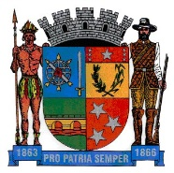
Prefeitura Municipal de Ponte Nova
SECRETARIA DE EDUCAÇÃO
Estado de Minas Gerais

1º PERÍODO

NOME:___________________________________________________________

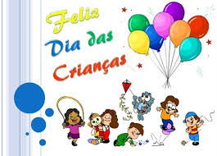
12 DE OUTUBRO DIA DAS CRIANÇAS
FELIZ DIA DAS CRIANÇAS! HOJE É DIA DE HOMENAGEAR AS CRIANÇAS, AS QUE AINDA SÃO, MAS TAMBÉM AS QUE JÁ CRESCERAM. POIS UM DIA TAMBÉM FORAM CRIANÇAS, E BASTA UM PEQUENO ESFORÇO PARA RECORDAR TODA A MÁGICA DESSE TEMPO.
HOJE QUERO DESEJAR UM DIA MARAVILHOSO PARA TODAS AS CRIANÇAS QUE SÃO O FUTURO DESTE PAÍS, LEMBRANDO A SUA IMPORTÂNCIA E QUE AS DEVEMOS CUIDAR, PROTEGER E ORIENTAR.
SER CRIANÇA É ACREDITAR QUE TUDO É POSSÍVEL. É SER INESQUECIVELMENTE FELIZ COM MUITO POUCO. É TORNAR-SE GIGANTE DIANTE DE GIGANTESCOS PEQUENOS OBSTÁCULOS. SER CRIANÇA É FAZER AMIGOS ANTES DE SABER O NOME DELES. É CONSEGUIR PERDOAR MUITO MAIS FÁCIL DO QUE BRIGAR. SER CRIANÇA É TER O DIA MAIS FELIZ DA VIDA, TODOS OS DIAS. SER CRIANÇA É O QUE A GENTE NUNCA DEVERIA DEIXAR DE SER. (GILBERTO DOS REIS)

. ACESSE O LINK ABAIXO PARA ASSISTIR A CANÇÃO: “MUNDO BITA - ASSIM É SER CRIANÇA”. O MUNDO BITA TRAZ PARA VOCÊ ESTA CANÇÃO FEITA COM TODO O CARINHO. PORQUE A NOSSA ALEGRIA É ALEGRAR CORAÇÕES!
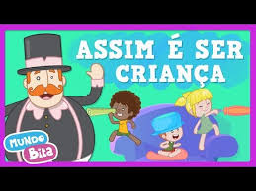
https://www.youtube.com/watch?v=uUgv2bCnbv4

1- ASSISTA A CANÇÃO: “MUNDO BITA - ASSIM É SER CRIANÇA” COM SEUS FAMILIARES, CANTE, DANCE APROVEITE O SEU DIA E COMENTE COM ELES O QUE ACHOU DO VÍDEO.

2-BRINCAR É UM DIREITO DE TODA CRIANÇA! ESCREVA O NOME DA BRINCADEIRA QUE VOCÊ MAIS GOSTA E DESENHE EM SEU CADERNO DE PORTUGUÊS. VOCÊ PODE USAR LÁPIS DE COR, CANETINHA, GIZ DE CERA... ENTRE OUTRAS CRIATIVIDADES EM SEU DESENHO.
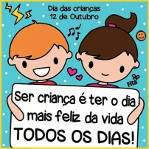
3- COMPLETE AS VOGAIS QUE ESTÃO FALTANDO.

12 D___ ____ ____ T___BR____ D___ ___ D___S CR___ ___NÇ___S!

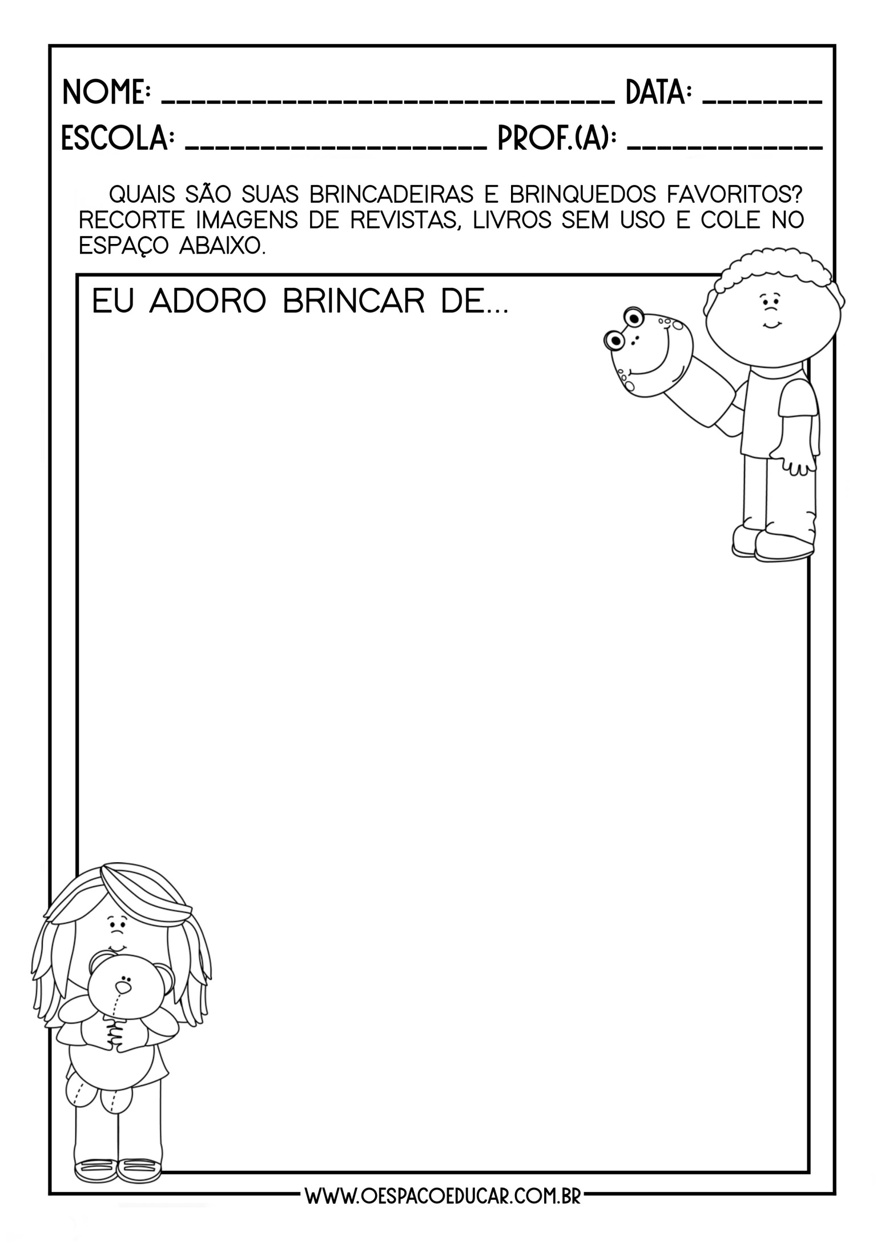
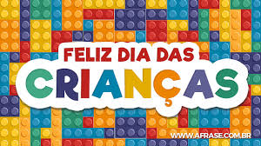
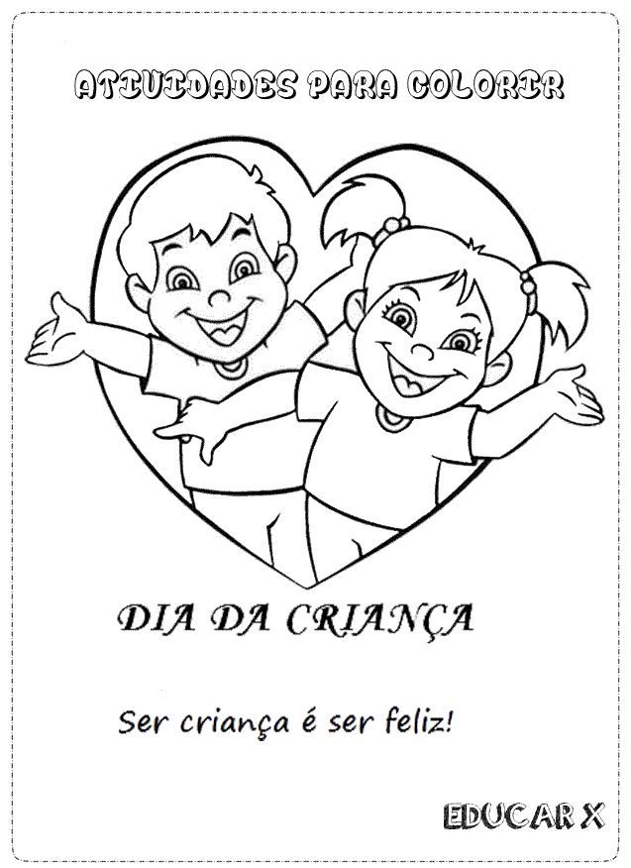

Prefeitura Municipal de Ponte Nova
SECRETARIA DE EDUCAÇÃO
Estado de Minas Gerais

1º PERÍODO

NOME:___________________________________________________________
